西湖朝农朝阳泊月项目“7·2”一般物体打击事故调查报告
来源：南昌市西湖区人民政府 西湖区·安全生产
原文链接：https://xhq.nc.gov.cn/xhqrmzf/xzzfgs/202511/c58f0a27ef6d45da954bd4ec5776de0c.shtml
发布时间：2026-04-03 抓取时间：2026-10-15

您现在所在的位置: 首页>政务公开>政府信息公开平台>行政管理与服务>行政执法
分享到：
索引号： | A25260--2025-0042 | 主题分类： | 综合政务
发布机构： | 西湖区应急管理局 | 生成日期： | 2025-09-25
文件编号： |  | 有效性： | 有效
公开范围： | 面向全社会 | 公开方式： | 主动公开

西湖朝农朝阳泊月项目“7·2”一般物体打击事故调查报告
• 浏览量：
• 字体【 大 中 小 】
（一）项目工程概况。（二）项目备案审批情况。（三）事故发生单位基本情况。（四）相关单位基本情况。1.建设单位：2.施工总承包单位：3.监理单位：4.设备出租单位：（五）涉事设备基本情况。1.JZB90履带式桩机：2.设备租赁情况：3.设备检测情况：4.设备报审报验情况：（六）项目安全管理情况。（七）其他相关情况1.长螺旋专项施工方案编制及审查情况。2.桩机班组人员教育培训、管理情况：（八）事故发生经过。（九）事故现场勘察情况。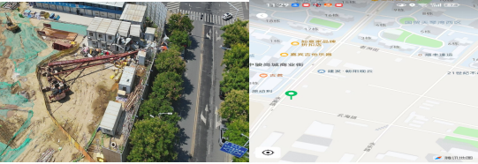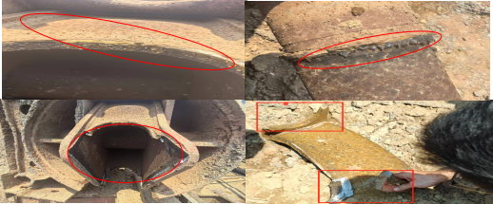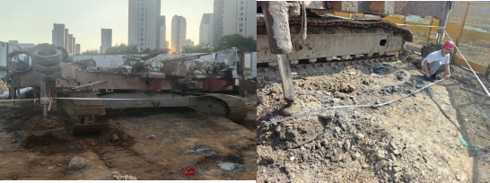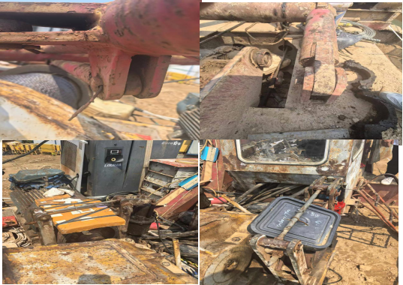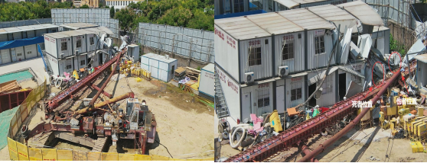（十）人员伤亡和直接经济损失情况。1.人员伤亡情况：2.直接经济损失情况：（一）事故信息接报及响应情况。（二）事故现场应急处置情况。（三）医疗救治和善后情况。1.死者及伤亡人员情况2.善后情况（四）事故应急处置评估。（一）直接原因分析：（二）间接原因分析。1.浙江省地矿建设有限公司。2.合诚（厦门）建设工程有限公司。3.厦门象屿工程咨询有限公司。4.杭州吉佳劳务有限公司。（一）事故责任单位。1.浙江省地矿建设有限公司。2.合诚（厦门）建设工程有限公司。3.厦门象屿工程咨询有限公司。4.杭州吉佳劳务有限公司。（二）有关监管部门。区城管执法局：（三）属地政府。朝农街道办事处（一）建议移送司法机关处理的人员。（二）对有关公职人员的处理建议。（三）对事故有关责任人员和责任单位的行政处罚建议。（四）其他处理建议（一）防范化解重大安全风险意识不强。（二）安全隐患排查整治不深入不扎实。（三）法治意识不强、执法不严。（一）切实扛起防范化解重大安全风险的政治责任。（二）项目各参建单位要进一步牢固树立安全发展理念（三）项目各参加单位要加强风险管控，强化施工现场隐患排查治理。（四）严格规范涉企行政检查和安全生产监管执法工作。
手机扫码浏览
【TOP】【打印页面】【关闭页面】

